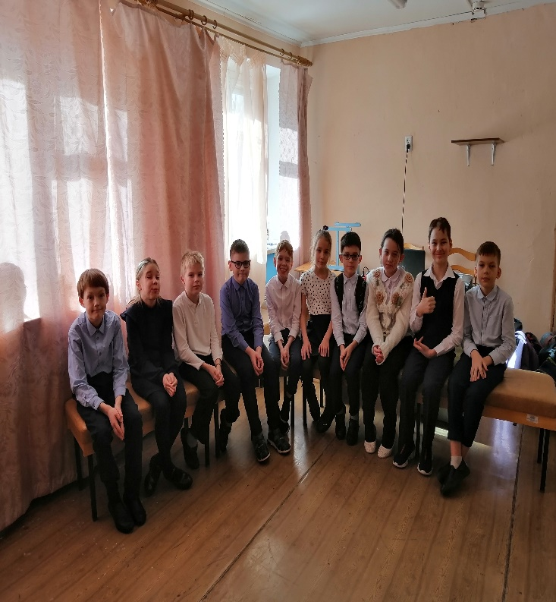 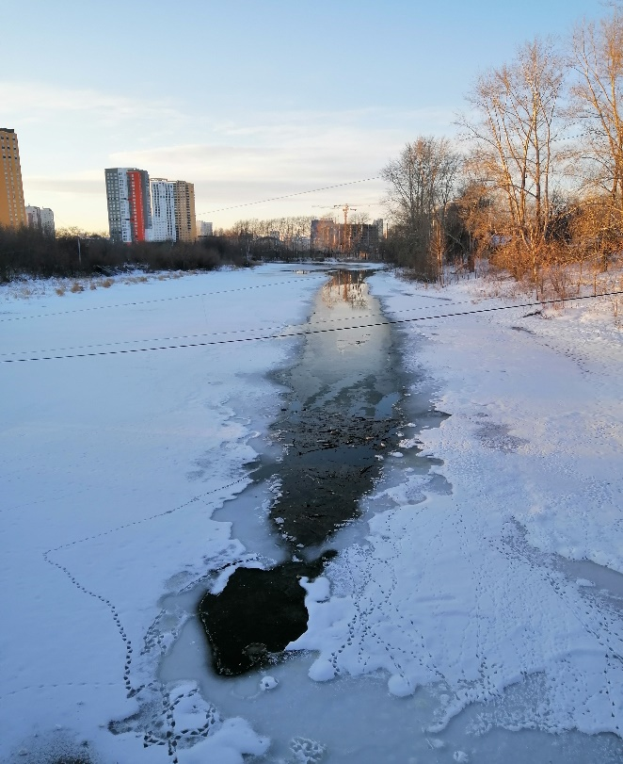

В ГБОУ СО «ЕШИ № 6» в декабре-январе прошла акция «Река». Около нашей школы есть река «Исеть». Поэтому очень важно напоминать какие опасности таит река зимой. Теперь дети знают, что зимой ходить по льду на реке очень опасно.